Cannelés au chocolat
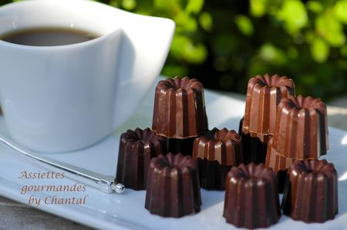
Ingrédients:
Chocolat de couverture(environ 200 g)
Ganache caramel (Pierre Hermé): 100 g de chocolat, 50 g de crème liquide, 15 g de beurre 1/2 sel, 50 g de sucre, 30 g de beurre.
Crème à la menthe: 20 g de beurre, 120 g de sucre glace, 1 cs de menthe verte, 10 cl de crème fraîche liquide
Préparation:
Faire fondre le chocolat. Verser sur la plaque de cannelés afin de tapisser parfaitement les parois puis retourner afin d'éliminer l'excédent de chocolat (technique identique pour les sphères en chocolat). Racler la surface avec une spatule et laisser cristalliser.
Préparer les différentes garnitures:
Ganache au caramel:
Faire chauffer la crème liquide. Réaliser un caramel à sec: faire chauffer le sucre dans une casserole à feu doux et surveiller la couleur. Dès qu'il commence à prendre une belle couleur dorée, décuire avec le beurre 1/2 sel et la crème chauffée.
Faire fondre le chocolat et introduire le caramel en 3 fois; mélanger petit à petit en partant du centre en amplifiant le mouvement vers les bords à mesure que le mélange se lie comme une mayonnaise; ne pas fouetter trop énergiquement de façon à ne pas incorporer d'air (dixit Pierre Hermé dans son PH10)
Terminer en ajoutant les 30 g de beurre en petits morceaux. Mélanger.
Crème à la menthe: battre le beurre ramolli dans un bol jusqu'à ce qu'il soit le plus pale possible; incorporer progressivement le sucre glace et la menthe. Ajouter la crème fraîche fouettée. Réserver au frais jusqu'à utilisation.
Remplir les coques vides des canelés avec les différentes garnitures en laissant un petit millimètre. Terminer en recouvrant avec un peu de chocolat fondu lissé à la spatule.
Assiettes Gourmandes
http://assiettesduchef.canalblog.com
assiettes.gourmandes@yahoo.fr

